

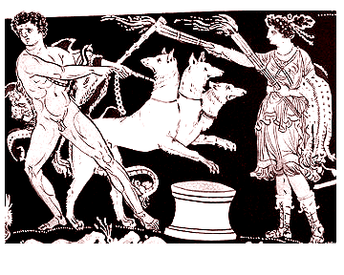
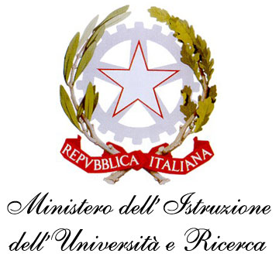

Liceo Scientifico Statale

«E. FERMI»

Via Luigi Settembrini, 101 - Tel. 0883 661415 - Fax. 0883 614246 – C.F. 81003410727
70053 Canosa di Puglia (BA)
con Sezz. staccate in Minervino Murge e Spinazzola
Distretto Scolastico n. 2

INAUGURAZIONE DELL’IPOGEO DAUNO-ELLENISTICO “D’AMBRA”- 27 Dicembre 2008

L’inagurazione dell’IPOGEO DAUNO-ELLENISTICO “D’AMBRA” il 27 Dicembre 2008 con
la presenza delle diverse figure istituzionali del nostro paese, quali il sindaco, F. Ventola, e l’assessore al Turismo, Marcovecchio, è la chiara testimonianza di una sinergia in atto tra scuola e territorio.
All’inizio del terzo millennio scuola ed enti locali non possono apparire come mondi divisi e non comunicanti, ma come soggetti che dialogano per leggere e interpretare le richieste della comunità e sapervi rispondere.
Secondo questa più consapevole chiave di lettura il territorio è nell’insieme contesto da conoscere, in termini di composizione socio-culturale, di bisogni degli studenti, di richieste delle famiglie e risorsa da utilizzare sia come patrimonio ambientale e storico-culturale da scoprire e interpretare, per riconoscere la propria identità e confrontarsi con l’altro, sia come promotore di una progettualità formativa allargata che raccoglie ed organizza l’offerta di agenzie esterne.
E’ del tutto evidente che la scuola non può restare indifferente alla cultura del contesto nel quale opera. Una scuola che intende proiettare la sua azione verso il territorio, deve chiarire a se stessa la propria identità e la propria cultura organizzativa.
In effetti il Liceo “E. Fermi” ha dichiarato nel proprio POF la volontà di adottare l’area archeologica su cui poggia il nostro edificio scolastico.
A tal riguardo, in base ad un protocollo stipulato con la Fondazione Archeologica, è in atto il progetto “Cerbero” che vede coinvolti docenti e studenti di alcune classi, i quali oltre allo studio dell’ipogeo approfondiscono le loro conoscenze nel campo artistico-letterario, mitologico, scientifico, quest’ultimo attraverso il monitoraggio del microclima dell’ipogeo.
Durante la settimana della cultura i nostri studenti opereranno come guide per far conoscere la valenza di questi siti archeologici.
Il Cerbero è divenuto il simbolo e il logo della nostra scuola come già deliberato dal Consiglio di Istituto.
L’opportunità di avere localizzati sotto il nostro edificio due ipogei, ci fa sentire sicuramente coinvolti nella gestione e nel governo di questi beni artistico-ambientali che devono essere adottati, salvaguardati e tutelati.
Nel sistema formativo integrato è possibile un dialogo ed una costante tensione dialettica tra le varie forze del territorio per condividere comuni visioni e strategie dando così ai nostri alunni una educazione globale.
Colgo l’occasione per ringraziare la Fondazione Archeologica per aver arricchito ulteriormente l’ ingresso del nostro istituto con reperti archeologici di singolare e straordinaria bellezza e l’associazione FIDAPA.
Il Dirigente Scolastico
(prof.ssa Nunzia Silvestri)

